湖北政务服务网中教师资格认定操作流程
- 打开湖北政务服务网 （http://zwfw.hubei.gov.cn/s/index.html）
- 在政务服务网中定位到“鹤峰县”，部门中点击“县教育局”
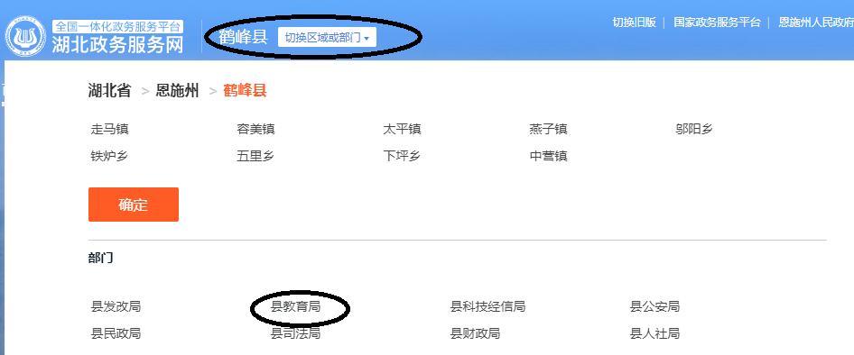

- 在“部门事项”中找到“教师资格认定”，点击“在线办理”

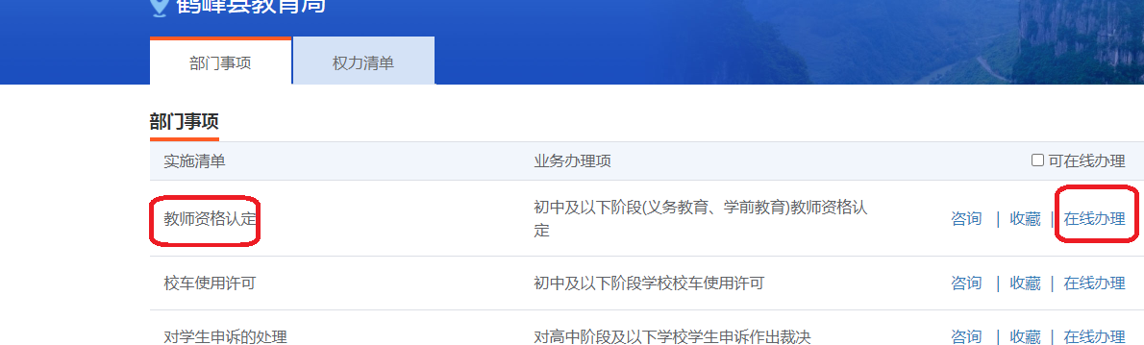

4、“登录”或“注册”
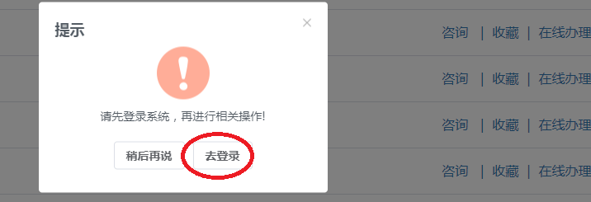

5、信息填报。

